






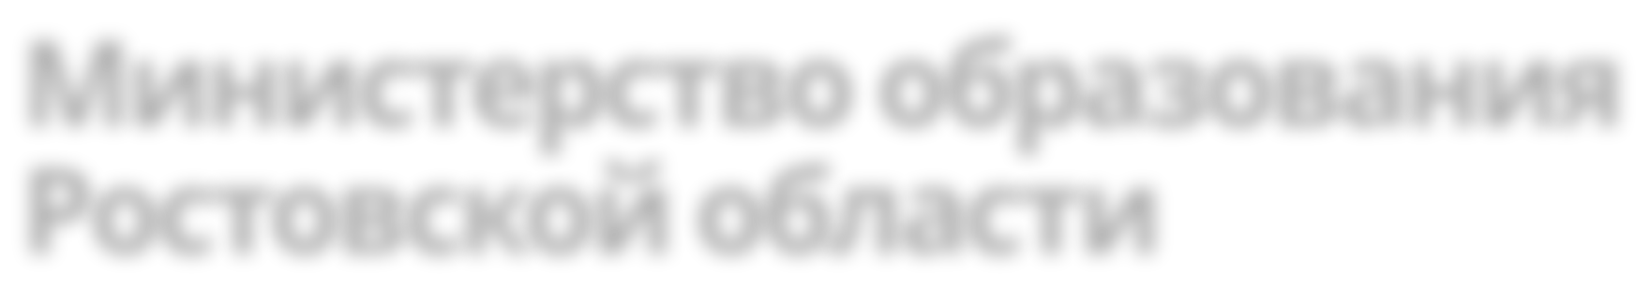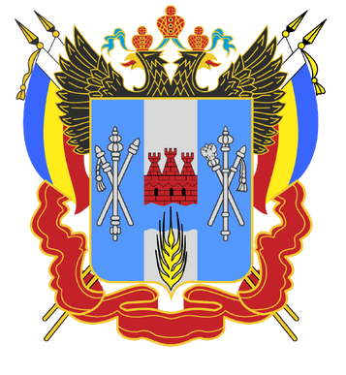
Министерство образования Ростовской области
Проект
«Навигаторы детства»


НЕ ДАЙ СЕБЯ ОБЫГРАТЬ

Как не стать жертвой мошенников в Роблокс




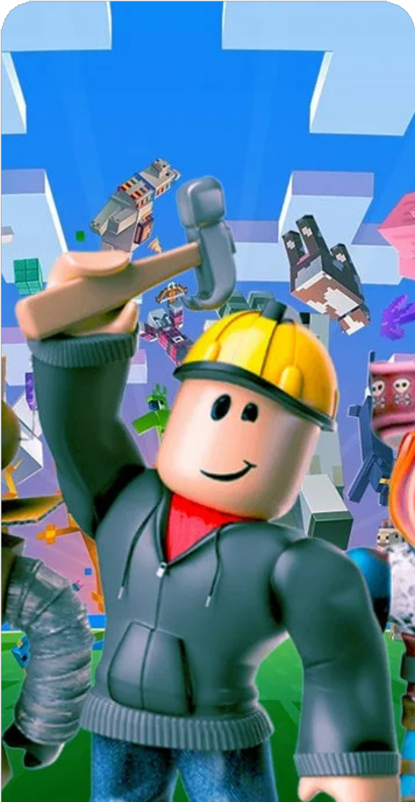


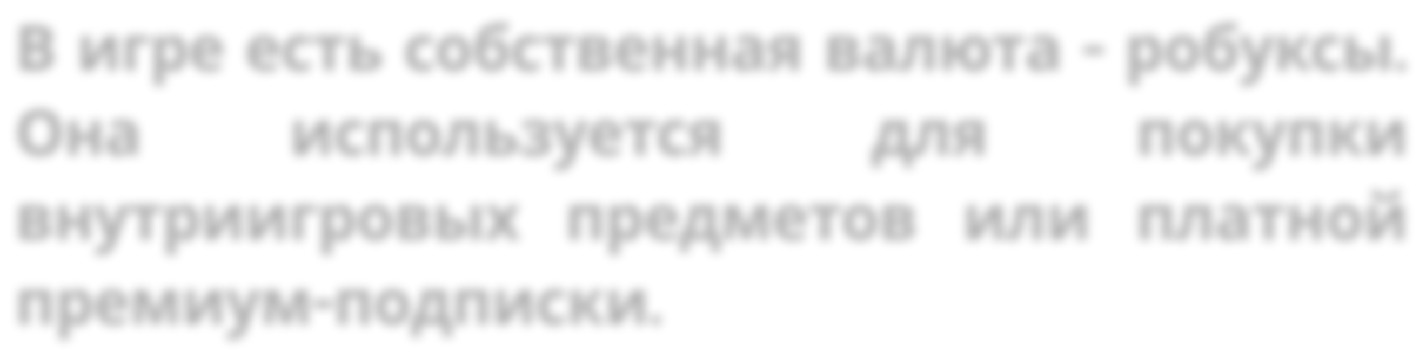

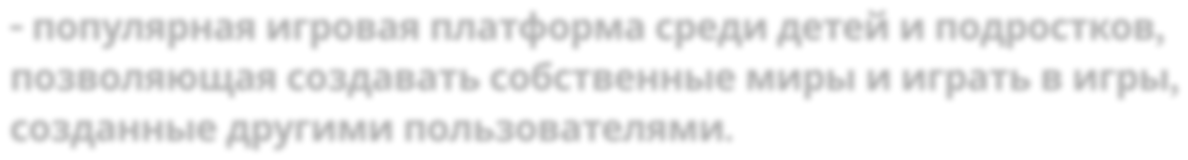
Роблокс (Roblox)

- популярная игровая платформа среди детей и подростков, позволяющая создавать собственные миры и играть в игры, созданные другими пользователями.

В игре есть собственная валюта - робуксы. Она используется для покупки внутриигровых предметов или платной премиум-подписки.

В Роблоксе у всех пользователей есть возможность общаться между собой и отправлять друг другу сообщения, чем активно пользуются мошенники.

Что мошенники могут предлагать пользователям:




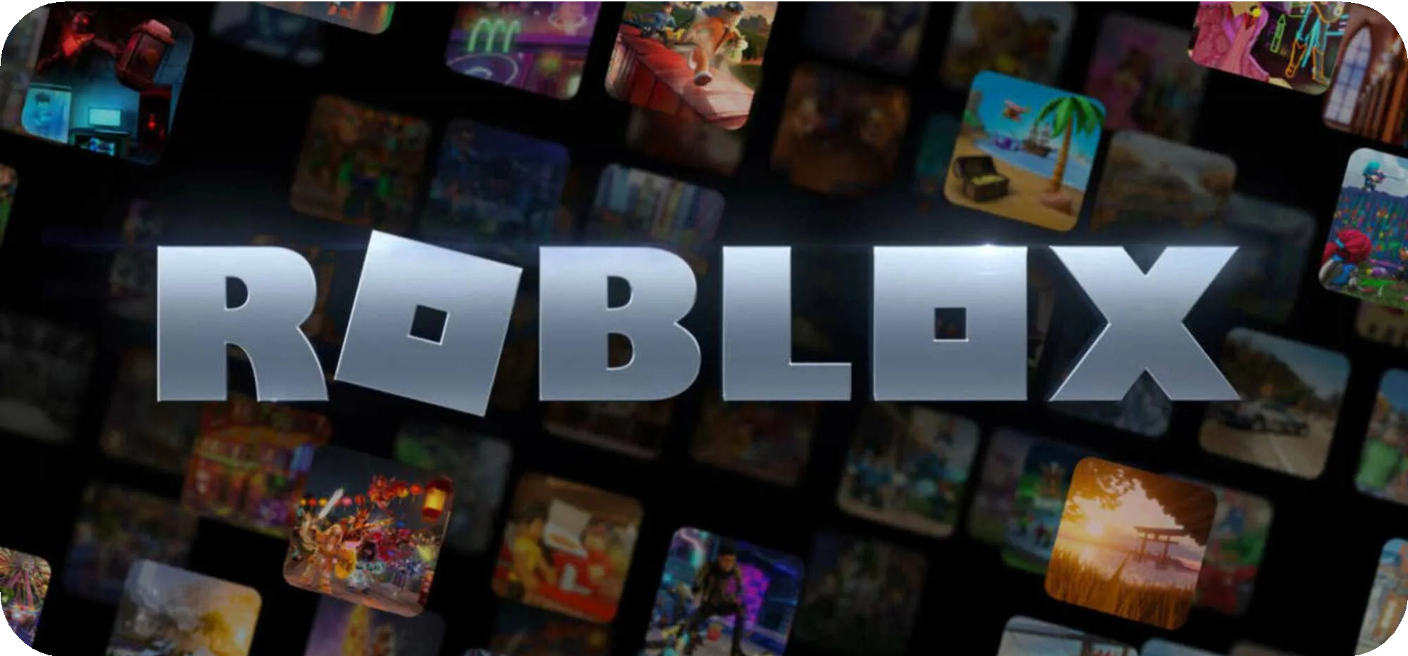
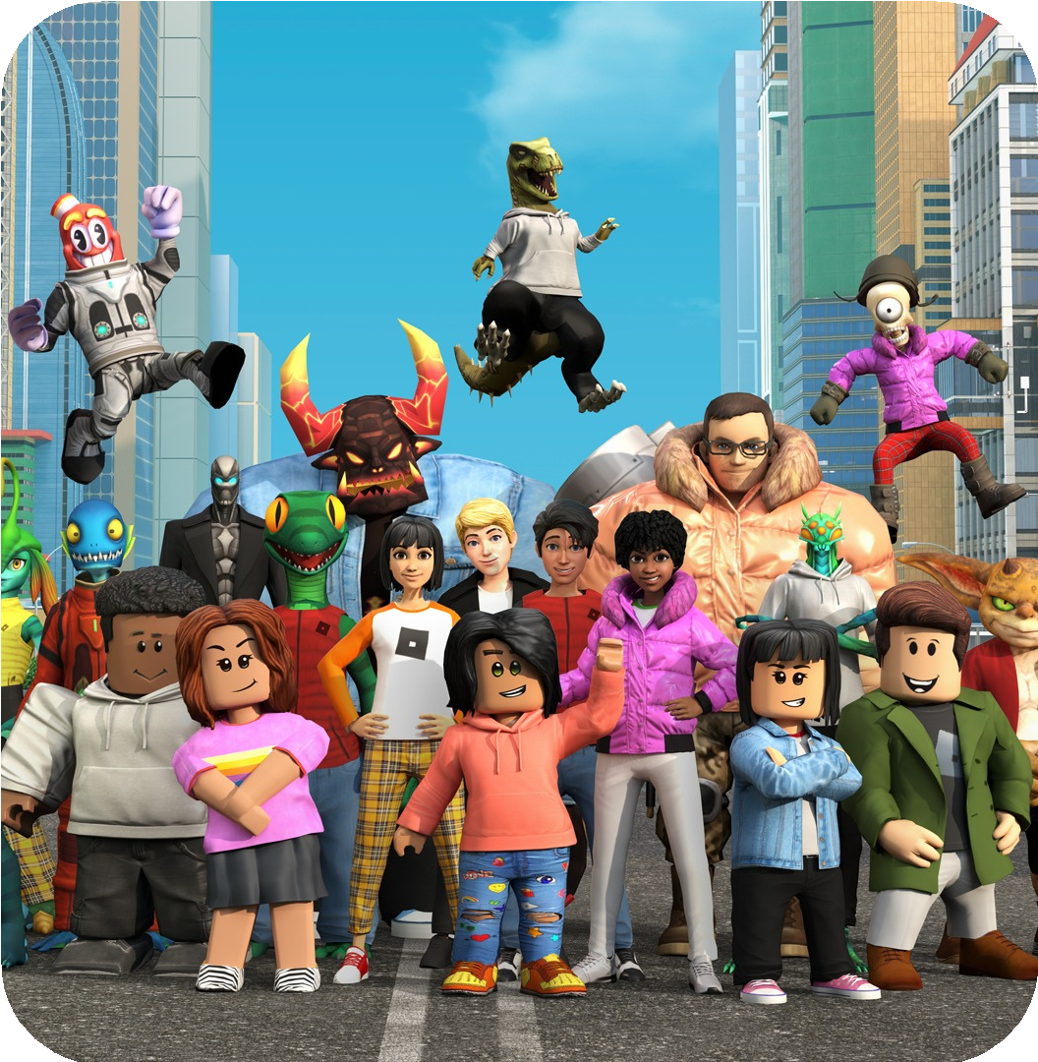

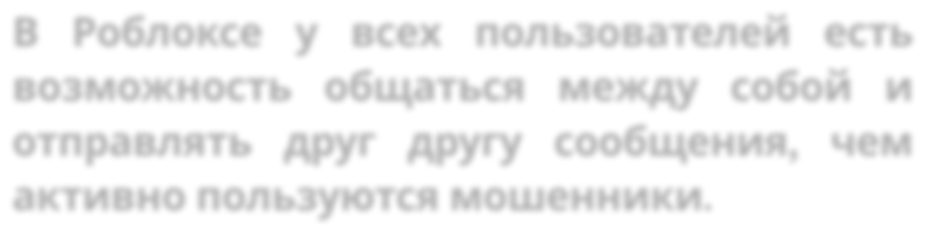


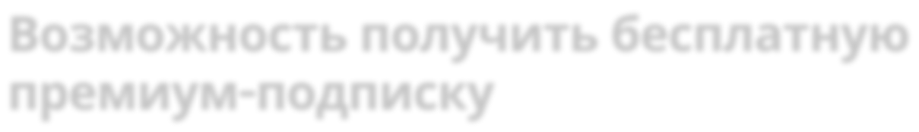


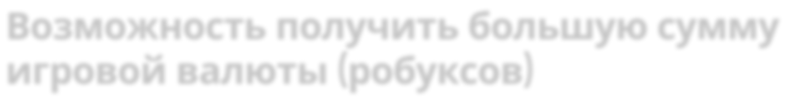



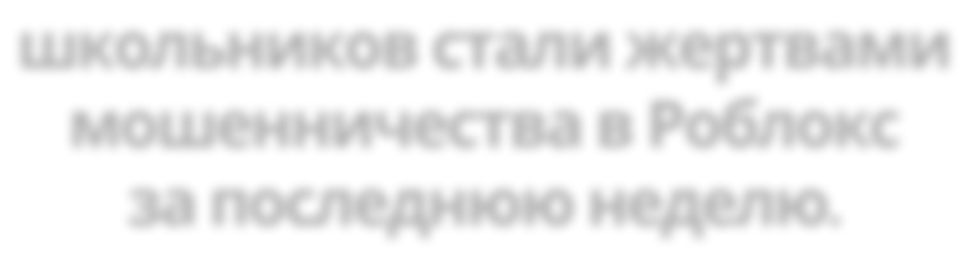
Возможность получить большую сумму игровой валюты (робуксов)

Возможность получить внутриигровые предметы

Возможность получить бесплатную премиум-подписку

Возможность получить “секретную” версию игры
>10
школьников стали жертвами мошенничества в Роблокс
за последнюю неделю.

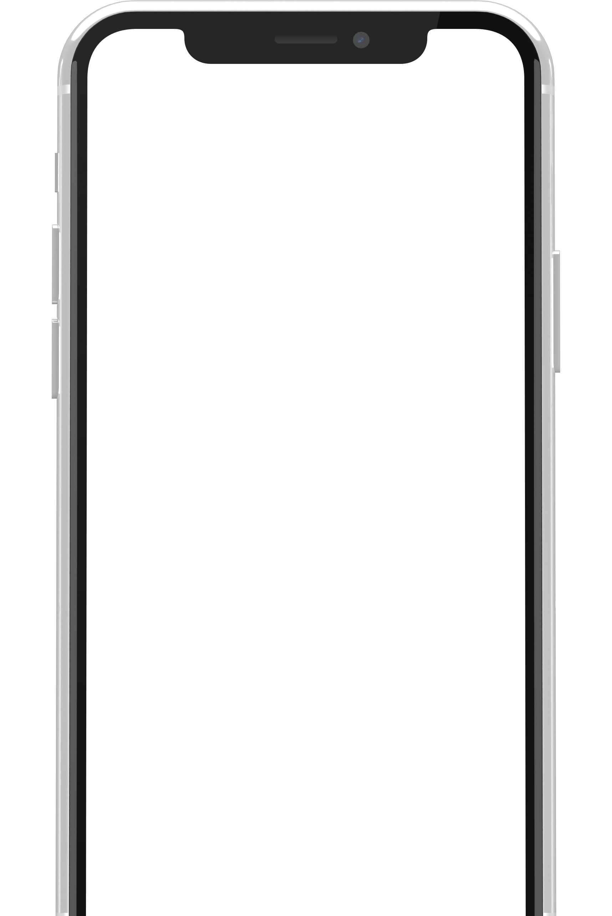
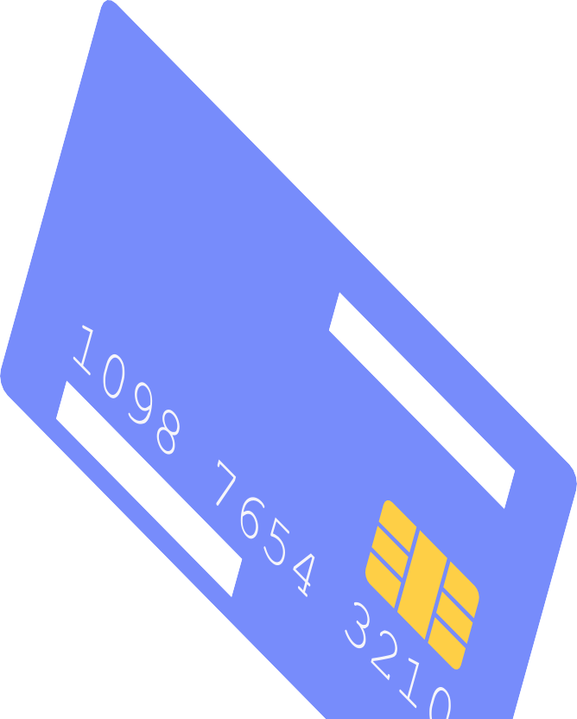
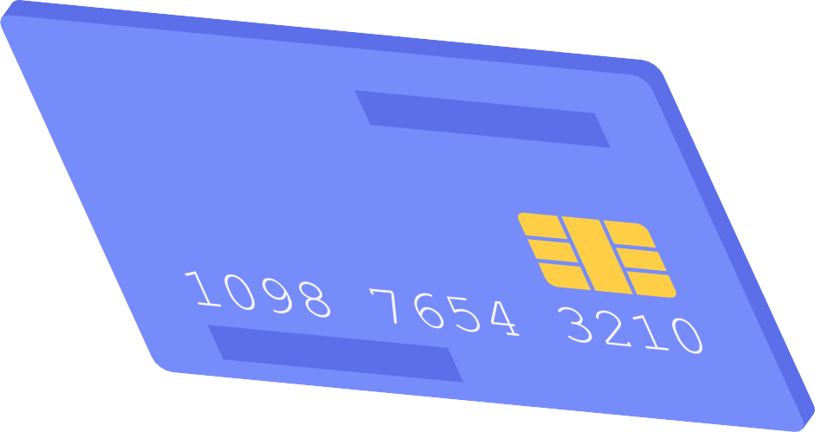
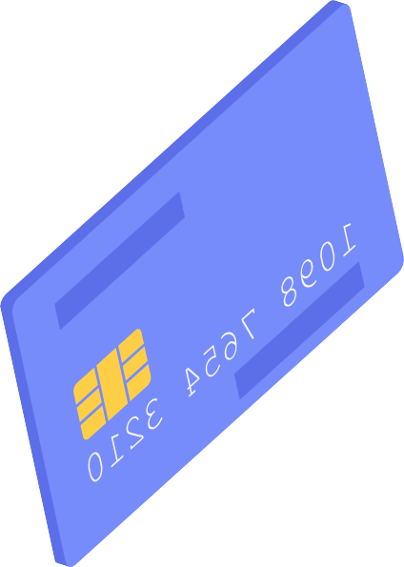


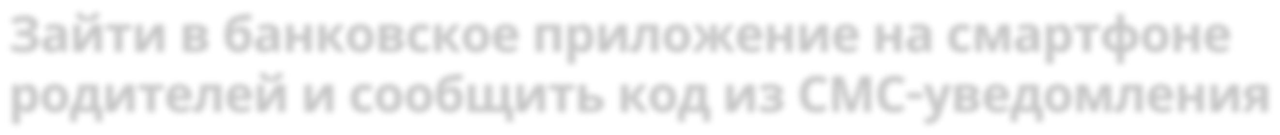


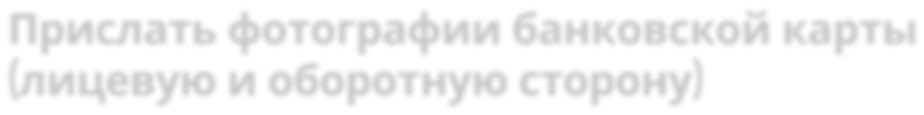



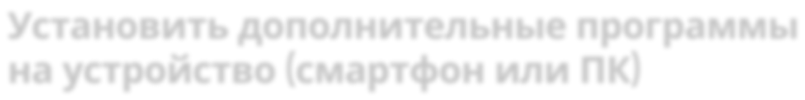
С какими просьбами могут обратиться мошенники:

Прислать данные банковской карты

Прислать фотографии банковской карты
(лицевую и оборотную сторону)

Зайти в банковское приложение на смартфоне родителей и сообщить код из СМС-уведомления

Установить дополнительные программы на устройство (смартфон или ПК)




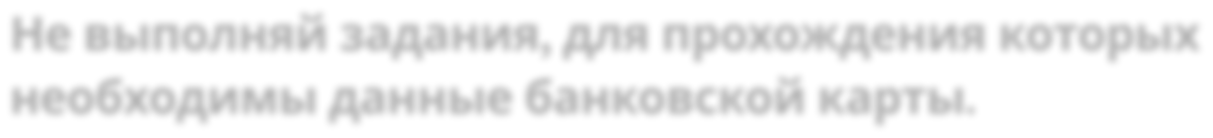

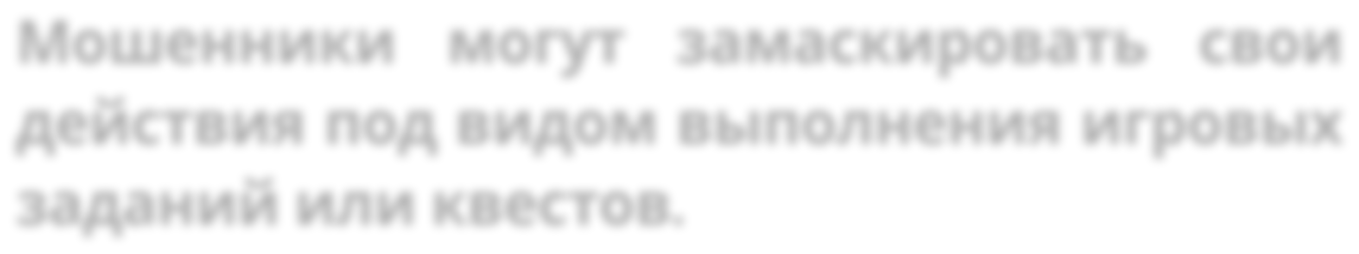



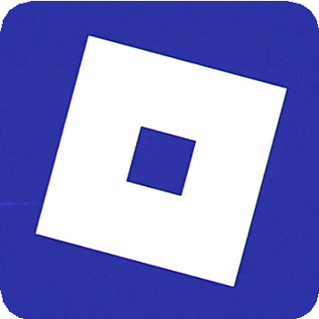
ПРИМЕР МОШЕННИЧЕСТВА
Мошенники могут замаскировать свои действия под видом выполнения игровых заданий или квестов.

Сообщение в Роблокс
Привет, хочешь получить 10 тысяч бонусов бесплатно? Выполни простые задания. Для начала пришли фотографию банковской карты папы/ мамы с двух сторон.

Не выполняй задания, для прохождения которых необходимы данные банковской карты.

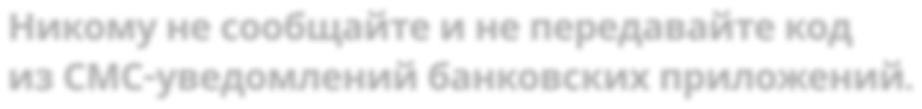
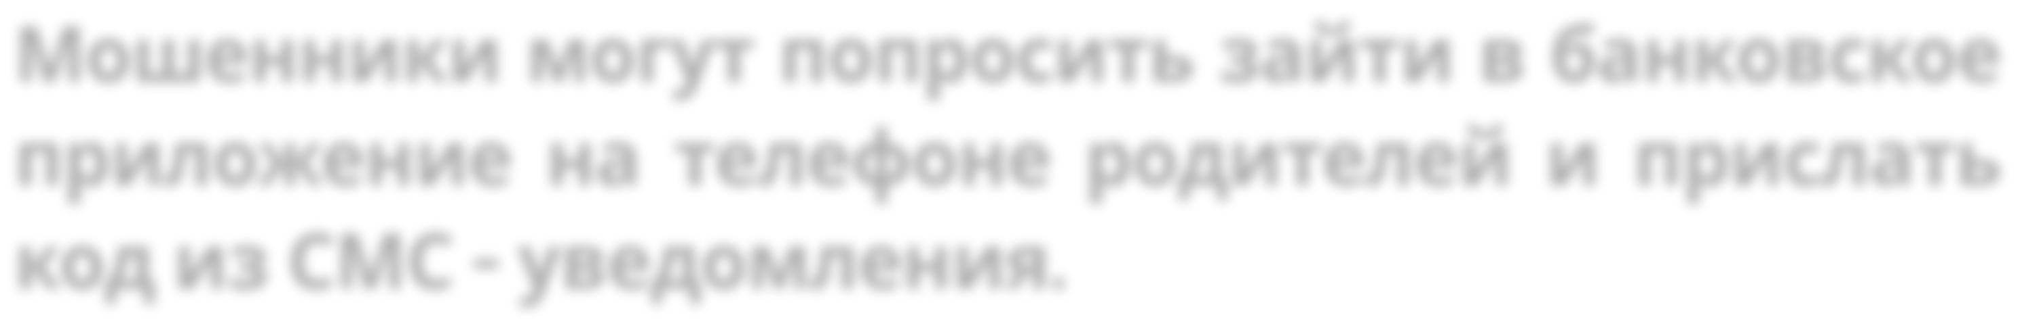

ПРИМЕР МОШЕННИЧЕСТВА
Мошенники могут попросить зайти в банковское приложение на телефоне родителей и прислать код из СМС - уведомления.

Сообщение в Роблокс

Привет, можешь мне помочь пожалуйста. Хочу купить гитару в игре и не могу оплатить - приложение виснет. Можно я с твоей сейчас заплачу? А я вечером тебе со своей карты всё переведу, скинь только код от банка, чтобы я смог зайти и перевести тебе деньги со своей карты.

Никому не сообщайте и не передавайте код
из СМС-уведомлений банковских приложений.

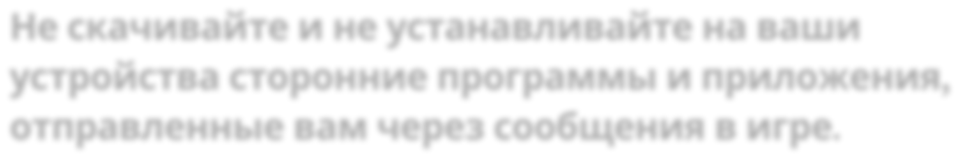
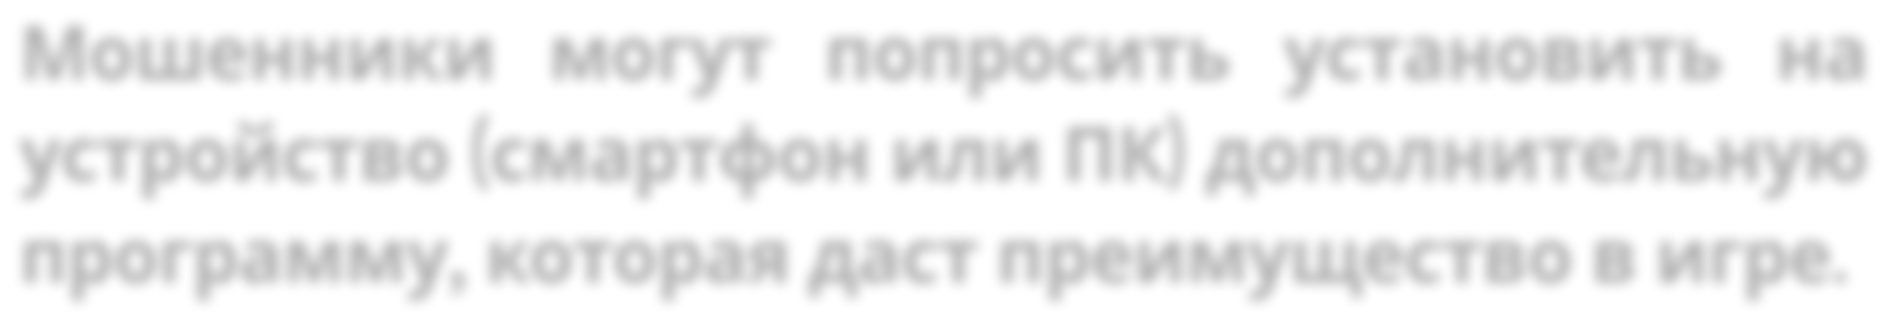

ПРИМЕР МОШЕННИЧЕСТВА
Мошенники могут попросить установить на устройство (смартфон или ПК) дополнительную программу, которая даст преимущество в игре.

Сообщение в Роблокс

Привет, тут вышло новое дополнение к игре, в которой можно гораздо быстрее получать робуксы! Мы же как раз хотели те предметы вместе купить, попробуй установить и поиграть! Кидаю тебе ссылку: Файл

Не скачивайте и не устанавливайте на ваши устройства сторонние программы и приложения, отправленные вам через сообщения в игре.

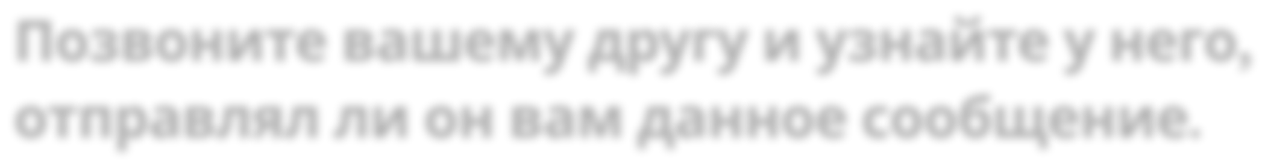
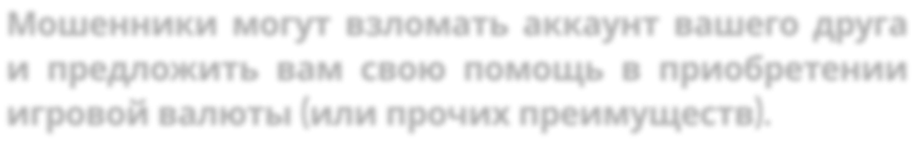

ПРИМЕР МОШЕННИЧЕСТВА
Мошенники могут взломать аккаунт вашего друга и предложить вам свою помощь в приобретении игровой валюты (или прочих преимуществ).

Сообщение в Роблокс

Привет, я тут узнал у знакомого как можно бесплатно получать бесплатные роблуксы. Я сам проверил - всё работает. Можем тебе тоже всё подключить, скинь только свою банковскую карту - всё остальное мы с другом сделаем.

Позвоните вашему другу и узнайте у него, отправлял ли он вам данное сообщение.

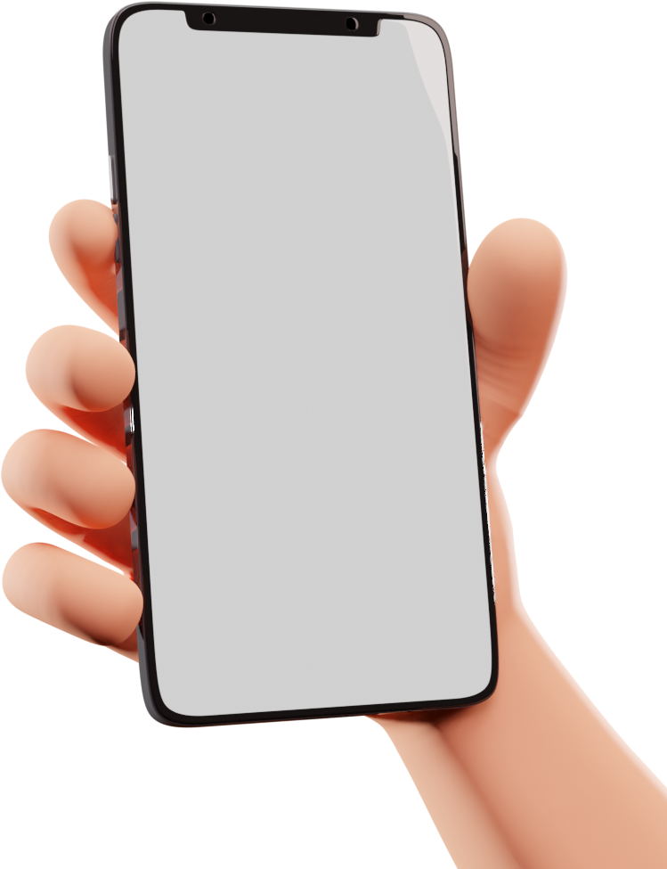


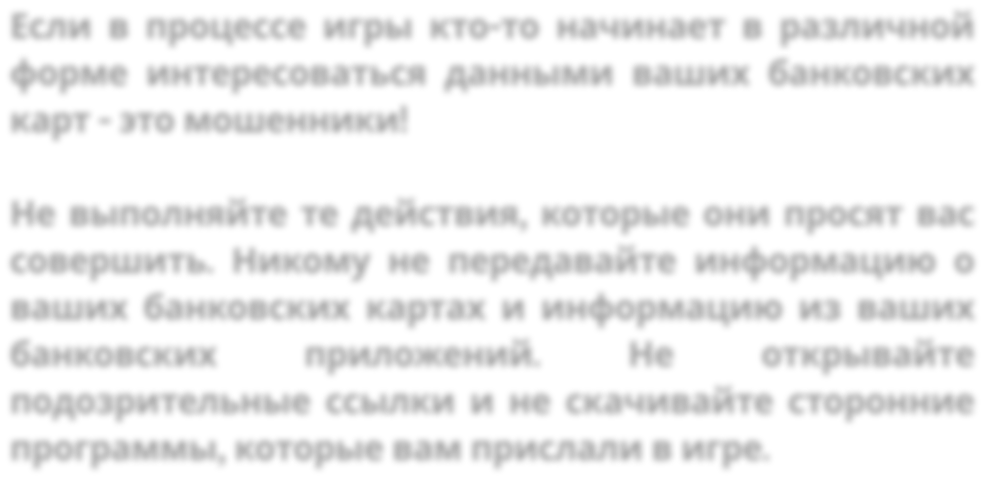
ПОМНИТЕ

Если в процессе игры кто-то начинает в различной форме интересоваться данными ваших банковских карт - это мошенники!

Не выполняйте те действия, которые они просят вас совершить. Никому не передавайте информацию о ваших банковских картах и информацию из ваших банковских приложений. Не открывайте подозрительные ссылки и не скачивайте сторонние программы, которые вам прислали в игре.

